**BỘ GIÁO DỤC VÀ ĐÀO TẠO**

**TRƯỜNG ĐẠI HỌC GIAO THÔNG VẬN TẢI**

**PHÂN HIỆU TẠI THÀNH PHỐ HỒ CHÍ MINH**



**BÁO CÁO THỰC TẬP CHUYÊN MÔN**

**ĐỀ TÀI:**

**xÂY DỰNG WEB BÁN MĨ PHẨM**

Giảng viên hướng dẫn: Th.S NGUYỄN LÊ MINH

Sinh viên thực hiện: VÕ THỊ DIỆU THƯƠNG

Lớp: CQ.59.CNTT

Khoá: 59

Tp. Hồ Chí Minh, năm 2021

**BỘ GIÁO DỤC VÀ ĐÀO TẠO**

**TRƯỜNG ĐẠI HỌC GIAO THÔNG VẬN TẢI**

**PHÂN HIỆU TẠI THÀNH PHỐ HỒ CHÍ MINH**



**BÁO CÁO THỰC TẬP CHUYÊN MÔN**

**ĐỀ TÀI:**

**XÂY DỰNG WEB BÁN MĨ PHẨM**

Giảng viên hướng dẫn: Th.S NGUYỄN LÊ MINH

Sinh viên thực hiện: VÕ THỊ DIỆU THƯƠNG

Lớp: CQ.59.CNTT

Khoá: 59

Tp. Hồ Chí Minh, năm 2021

**TRƯỜNG ĐẠI HỌC GIAO THÔNG VẬN TẢI CỘNG HÒA XÃ HỘI CHỦ NGHIÃ VIỆT NAM**

**PHÂN HIỆU TẠI THÀNH PHỐ HỒ CHÍ MINH Độc lập – Tự do – Hạnh phúc**

**THIẾT KẾ TỔNG QUAN ĐỀ TÀI**

BỘ MÔN: **CÔNG NGHỆ THÔNG TIN**

-------***-------

1. **Tên đề tài**

XÂY DỰNG WEB BÁN MĨ PHẨM

1. **Mục đích, yêu cầu**
   1. **Mục đích:**

* Xây dựng “Xây dựng web bán mĩ phẩm” với mục đích chính là ứng dụng được các vào phần mềm nhằm giải quyết các nhu cầu của người dùng trong việc mua hàng cũng như quản lí điều hành shop mĩ phẩm. Hệ thống được xây dựng trên nền tảng ASP.NET MVC.
  1. **Yêu cầu:**
* **Yêu cầu công nghệ**
  + Sử dụng ngôn ngữ lập trình C# và ASP.NET MVC.
  + Sử dụng công cụ Visual Studio 2019.
  + Sử dụng SQL Server 2014 Management Studio
* **Yêu cầu chức năng**
  + Phần mềm cho phép quản trị viên quản lí thông tin sản phẩm, thông tin khách hàng, thông tin các nhà cung cấp cũng như thông tin các đơn hàng một cách thuận tiện nhất.
  + Phần mềm cho phép người dùng xem, thêm sản phẩm vào giỏ hàng và mua sản phẩm nếu có nhu cầu.
  + Phần mềm cho cho phép quản trị viên xem, thêm, sửa, xóa sản phẩm, danh mục sản phẩm, nhà sản xuất,duyệt đơn hàng.
* **Yêu cầu phi chức năng**
  + Giao diện: Thân thiện với người dùng và dễ dàng thao tác.
* **Yêu cầu về tổ chức code**
  + Tổ chức code ngay ngắn dễ đọc, lược bỏ các thành phần rườm rà.

1. **Nội dung và phạm vi đề tài**
2. **Nội dung:**
   * + Tổng quan về các công nghệ đang sử dụng.
     + Phân tích và thiết kế phần mềm.
     + Lập trình xây dựng “Web bán mĩ phẩm”.
     + Kiểm thử và chạy thực nghiệm.
     + Kết quả thu được
   1. **Phạm vi:**
      * Nghiên cứu ASP.NET MVC
      * Nghiên cứu sử dụng công cụ Visual Studio .
3. **Công nghệ, công cụ và ngôn ngữ lập trình**
   * + Công nghệ sử dụng: ASP.NET MVC
     + Công cụ Visual Studio 2019.
     + Ngôn ngữ lập trình: C#.
     + SQL Server 2014 Management Studio
4. **Các kết quả chính dự kiến sẽ đạt được và ứng dụng**
   * + Quyển báo cáo đề tài bài tập lớn.
     + Xây dựng được Web bán mĩ phẩm với các chức năng như đã nêu.
5. **Giáo viên và cán bộ hướng dẫn**

Họ tên: ThS.Nguyễn Lê Minh

Đơn vị công tác: Phân hiệu Trường Đại học Giao thông Vận tải.

Điện thoại: Email:

**Ngày … tháng … năm 2021**

**Giảng viên hướng dẫn**

**LỜI CẢM ƠN**

Để hoàn thành đề tài thực tập chuyên môn này trước hết em xin gửi đến quý thầy, cô **Bộ môn Công nghệ thông tin – Phân hiệu Trường Đại học Giao thông Vận tải tại Thành phố Hồ Chí Minh** lời cảm ơn chân thành vì đã truyền đạt cho em những kiến thức không chỉ từ sách vở, mà còn những kinh nghiệm quý giá từ cuộc sống trong khoảng thời gian học tập tại trường. Đặc biệt em xin gửi lời cảm ơn sâu sắc đến thầy Nguyễn Lê Minh, thầy đã tận tình hướng dẫn, chỉ bảo em trong suốt quá trình thực hiện đề tài. Tuy đề tài không được lớn lao nhưng nếu không được sự hướng dẫn chỉ bảo tận tình của thầy thì đề tài thực tập chuyên môn này của em không thể hoàn thành tốt.

Vì thời gian làm bài thực tập chuyên môn có hạn cũng như hiểu biết của em còn hạn chế, em cũng đã nỗ lực hết sức để hoàn thành bài tập lớn một cách tốt nhất, nhưng chắc chắn vẫn sẽ có những thiếu sót không thể tránh khỏi. Em kính mong nhận được sự thông cảm và những ý kiến đóng góp chân thành từ quý thầy cô.

Em xin chân thành cảm ơn!

Tp. Hồ Chí Minh, ngày ….… tháng ….… năm 2021

# **NHẬN XÉT CỦA GIẢNG VIÊN HƯỚNG DẪN**

|  |
| --- |
| ***Tp. Hồ Chí Minh, ngày ……. tháng ….… năm ….…***  **Giảng viên hướng dẫn** |

# **MỤC LỤC**

**THIẾT KẾ TỔNG QUAN ĐỀ TÀI** I

**LỜI CẢM ƠN** III

**NHẬN XÉT CỦA GIẢNG VIÊN HƯỚNG DẪN** IV

**MỤC LỤC** V

**DANH MỤC HÌNH ẢNH** VII

**CHƯƠNG 0 : TỔNG QUAN** VIII

1.1 Tổng quan đề tài thực tập chuyên môn: VIII

1.2 Mục tiêu nghiên cứu: VIII

1.3 Phạm vi VIII

1.4 Cấu trúc báo cáo thực tập VIII

**1.4.1** **Chương 1 :Mở đầu** VIII

**1.4.2** **Chương 2: Phân tích hệ thống** VIII

**1.4.3** **Chương 3: Tìm hiểu về ASP.NET MVC và Ứng dụng xây dựng chương trình**  VIII

**CHƯƠNG 1: MỞ ĐẦU** 1

1.1 Lí do chọn đề tài 1

1.2 Mục đích đề tài 1

**CHƯƠNG 2: PHÂN TÍCH HỆ THỐNG** 2

2.1 Giới thiệu về cơ sơ dữ liệu 2

**2.1.1** **Mô tả bài toán** 2

**2.1.2** **Mô hình thực thể liên kết** 2

**2.1.3** **Mô hình quan hệ**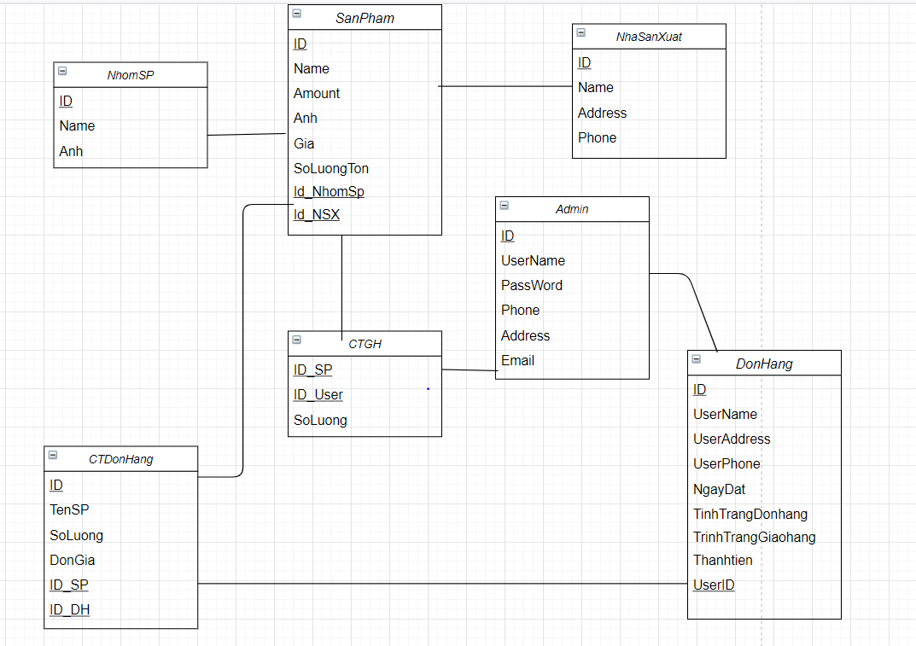 3

**2.1.4** **Sơ đồ phân cấp chức năng** 3

**2.1.5** **Sơ đồ mức ngữ cảnh** 4

**2.1.6** **Sơ đồ mức đỉnh** 4

**2.1.7** **Sơ đồ mức dưới đỉnh** 5

**CHƯƠNG 3: TÌM HIỂU VỀ CÔNG NGHỆ ASP.NET MVC VÀ ỨNG DỤNG XÂY DỰNG CHƯƠNG TRÌNH** 6

3.1 Tổng quan về ASP.NET 6

**3.1.1** **Tổng quan về ASP.NET** 6

**3.1.2** **Tổng quan về ASP.NET MVC** 6

**3.1.3** **Cấu trúc dữ liệu** 8

3.2 Xây dựng chương trình 8

**3.2.1** **Giao diện quản trị viên Admin** 8

**3.2.1** **Giao diện trang khách hàng** 11

**KẾT LUẬN VÀ KIẾN NGHỊ** 16

**TÀI LIỆU THAM KHẢO** 16

# **DANH MỤC HÌNH ẢNH**

Hình 1 Sơ đồ thực thể liên kết 3

Hình 2 Sơ đồ mô hình quan hê 3

Hình 3 Sơ đồ phân cấp chức năng 4

Hình 4 Sơ đồ mức ngữ cảnh 4

Hình 5 Sơ đồ mức đỉnh 4

Hình 6 Sơ đồ mức dưới đỉnh của khách hàng 5

Hình 7 Sơ đồ múc dưới đỉnh của trang quản trị(Admin) 5

Hình 8 Sơ đồ tổng quan mô hình ASP.NET MVC 7

Hình 9 So sánh giữa ASP.NET MVC với ASP.NET WEBFORM 8

Hình 10 Cấu trúc dữ liệu của ASP.NET MVC 8

Hình 11 Trang chủ trang quản trị viên (Admin) 9

Hình 12 Trang quản lí danh sách đơn hàng 9

Hình 13 Trang thêm mới sản phẩm 9

Hình 14 Trang chỉnh sửa sản phẩm 10

Hình 15 Trang xóa thông tin sản phẩm 10

Hình 16 Biểu đồ thống kê 11

Hình 17 Thống kê tổng doanh thu, tổng đơn hàng 11

Hình 18 Xuất file Excel 11

Hình 19 Giao diện trang khách hàng 12

Hình 20 Giao diện trang sản phẩm 12

Hình 21 Giao diện trang giỏ hàng 13

Hình 22 Giao diện trang đặt hàng 13

Hình 23 Giao diện trang thêm mới tài khoản 14

Hình 24 Giao diện trang đăng nhập 14

Hình 25 Giao diện trang quên mật khẩu 15

Hình 26 Giao diện kết quả tìm kiếm 15

**CHƯƠNG 0 : TỔNG QUAN**

1. **Tổng quan đề tài thực tập chuyên môn:**

Thế giới phát triển, nhu cầu làm đẹp của con người ngày càng . So với việc muốn mua đồ làm đẹp thì đến cửa hàng thì ở trong nhà vẫn có thể mua được những thứ bản thân muốn là điều hết sức tuyệt vời cao .Vì vậy việc tạo ra một website bán mĩ phẩm để đáp ứng nhu cầu của con người là điều vô cùng thiết thực.

1. **Mục tiêu nghiên cứu:**

Xây dựng Website bán mĩ phẩm gồm các hoạt động như : Quản lý thông tin khách hàng, quản lý thông tin sản phẩm, quản lý thông tin nhà cung cấp, quản lý đơn hàng, …. .

Đối với khách hàng sẽ được xem các sản phẩm theo danh mục sản phẩm, thêm sản phẩm vào giỏ hàng và tiến hành đặt hàng nếu có nhu cầu mua . Nếu khách hàng đặt hơn khi shop duyệt khách hàng sẽ nhận được tin nhắn đơn hàng đã duyêt. Đối với admin sẽ có quyền thêm sửa xóa sản phẩm, danh mục sản phẩm, nhà cung cấp. Admin còn được xem thống kê và xem thông tin các khách hàng.

1. **Phạm vi**

Mục tiêu nghiên cứu nhằm xây dựng một website bán mĩ phẩm đáp ứng nhu cầu của người tiêu dùng trong thời kì công nghệ phát triển. Nhưng vì thời gian có hạn cũng hiểu biết của em còn hạn chế nên bài làm còn chưa tối ưu hóa về tính thực tế tuy nhiên vẫn đầy đủ những chức năng như đã nêu trên.

1. **Cấu trúc báo cáo thực tập**
   1. **Chương 1: Mở đầu**
   2. **Chương 2: Phân tích hệ thống**
   3. **Chương 3: Tìm hiểu về ASP.NET MVC và Ứng dụng xây dựng chương trình**

# **CHƯƠNG 1: MỞ ĐẦU**

1. **Lí do chọn đề tài**

Đã từ rất lâu làm đẹp đã trở thành nhu cầu không thể thiếu trong cuộc sống không chỉ với phụ nữ mà còn với cả nam giới. Thế giới phát triển theo hướng hiện đại thì nhu cầu làm đẹp lại càng tăng cao không một ai muốn mình trông xấu xí trong mắt mọi người. Vì vậy kinh doanh mặt hàng mỹ phẩm nói chung và kinh doanh mỹ phẩm online nói riêng có thể mở ra nhiều cơ hội cho các bạn trẻ muốn khởi nghiệp. Vì vậy việc tạo ra những website bán mĩ phẩm là điều rất cẩn thiết. Đó là lí do mà em chọn đề tài “XÂY DỰNG WEB BÁN MĨ PHẨM”.

1. **Mục đích đề tài**

Nhằm tạo ra một website cho phép :

* Khách hàng có thể xem sản phẩm, thêm sản phẩm vào giỏ hàng, chỉnh sửa số lượng sản phẩm trong giỏ hàng, xóa sản phẩm khỏi giỏ hàng và đặt hàng nếu có nhu cầu. Khách hàng muốn mua hàng phải tiến hành đăng nhập nếu đã có tài khoản và đăng kí nếu chưa có tài khoản.
* Đối với người quản lý(admin) có thế thêm, sửa, xóa sản phẩm, danh mục sản phẩm, nhà cung cấp nếu có nhu cầu. Ngoài ra admin còn có thể xem danh sách đơn hàng,duyệt đơn hàng, xem danh sách khách hàng xem thống kê của cửa hàng cũng như thông báo đến khách hàng nếu đơn hàng của khách hàng đó đã được duyệt.

# **CHƯƠNG 2: PHÂN TÍCH HỆ THỐNG**

1. **Giới thiệu về cơ sơ dữ liệu**
2. **Mô tả bài toán**

Chào mừng đến với Big Shope – Mĩ phẩm uy tín chất lượng

Khách hàng khi đến với Big Shope để xem mĩ phẩm sẽ không cần đăng kí hay đăng nhập. Chỉ khi bạn có nhu cầu thêm bất kì một sản phẩm vào giỏ hàng của bạn thì bạn đăng nhập bằng tên đăng nhâp (UserName), mật khẩu (Password) (nếu đã có tài khoản) và tiến hành đăng kí nếu chưa có tài khoản. Khi đăng kí bạn sẽ phải cung cấp cho hệ thống tên đăng nhâp (UserName), mật khẩu mà bạn muốn đặt (Password), địa chỉ (Address), số điện thoại (Phone), Gmail(Email). Và để dễ quản lí thì hệ thống sẽ tự động cấp phát cho mỗi khách hàng một mã khách hàng(ID). Khách sau khi đặt hàng ở Big Shope thì đơn hàng sẽ được tạo ra bao gồm: mã đơn hàng(ID), tên khách hàng (UserName), địa chỉ khách hàng (UserAddress), số điện thoại khách hàng (UserPhone ), ngày đặt hàng(NgayDat), tình trạng đơn hàng (TinhTrangDonhang), tình trạng giao hàng (TrinhTrangGiaohang) và tồng số tiền của đơn hàng đó(Thanhtien). Mỗi đơn hàng sẽ có một chi tiết đơn hàng với mã của chi tiết đơn hàng (ID) và cho biết tên sản phẩm được mua(TenSP), số lượng mua (SoLuong), đơn giá của sản phẩm (DonGia). Mỗi khách hàng sẽ có một chi tiết giỏ hàng để lưu số lượng những sản phẩm mà mình đã thêm vào giỏ hàng.

Sản phẩm tại cửa hàng sẽ bao gồm những thuộc tính như sau: Mã sản phẩm(ID), tên sản phẩm(Name), số lượng(Amount), đơn giá(Gia), số lượng tồn(SoLuongTon) và hình ảnh của sản phẩm(Anh).Mỗi sản phẩm sẽ thuộc một nhóm sản phẩm nhưng một nhóm sản phẩm có một hoặc nhiều sản phẩm gồm: mã nhóm(ID), tên nhóm(Name), hình ảnh sản phẩm của nhóm(Anh). Một sản phẩm trong cửa hàng sẽ thuộc một nhà cung cấp nhưng nhà cung cấp thì có thể cung cấp một hoặc nhiều sản phẩm. Thuộc tính của nhà cung cấp là : mã nhà cung cấp(ID), tên nhà cung cấp(Name), địa chỉ(Address), số điện thoại(Phone).

1. **Mô hình thực thể liên kết**

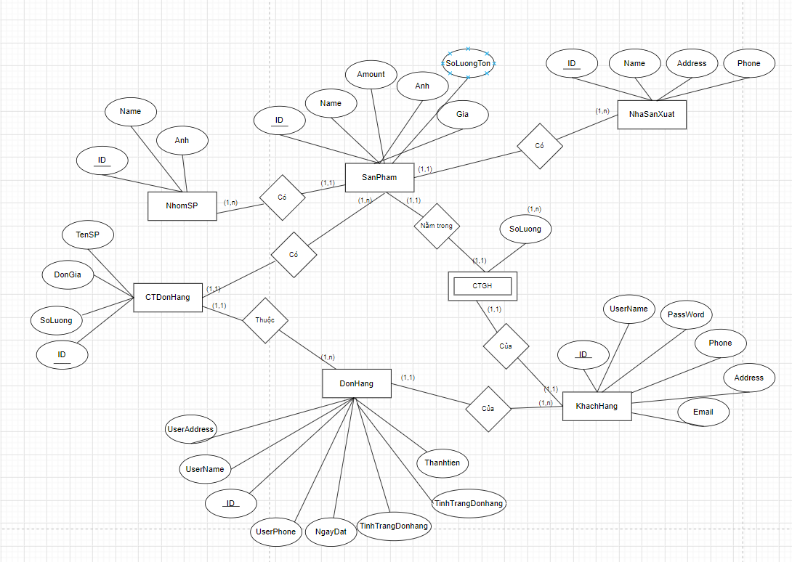

Hình : Sơ đồ thực thể liên kết

1. **Mô hình quan hệ**

Hình : Sơ đồ mô hình quan hê

1. **Sơ đồ phân cấp chức năng**

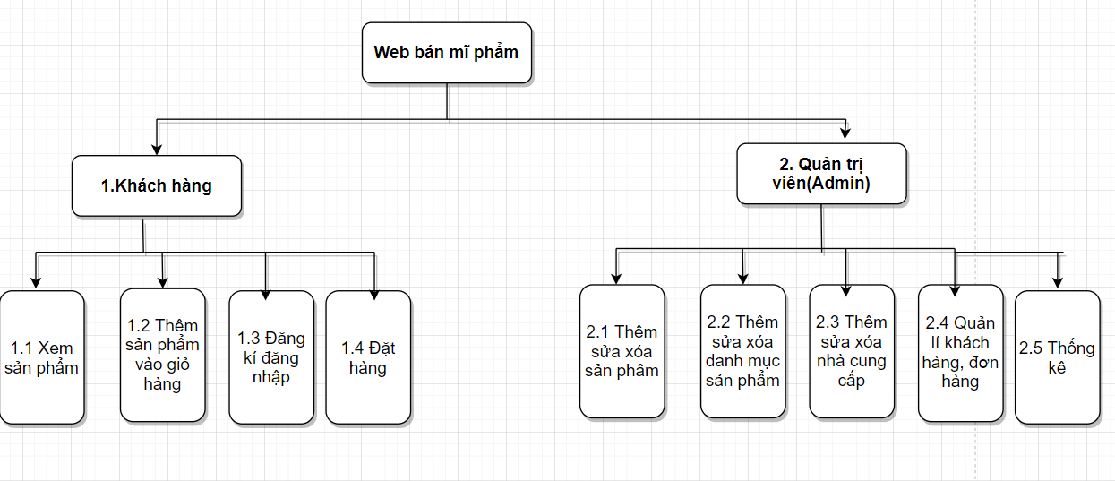

Hình : Sơ đồ phân cấp chức năng

1. **Sơ đồ mức ngữ cảnh**

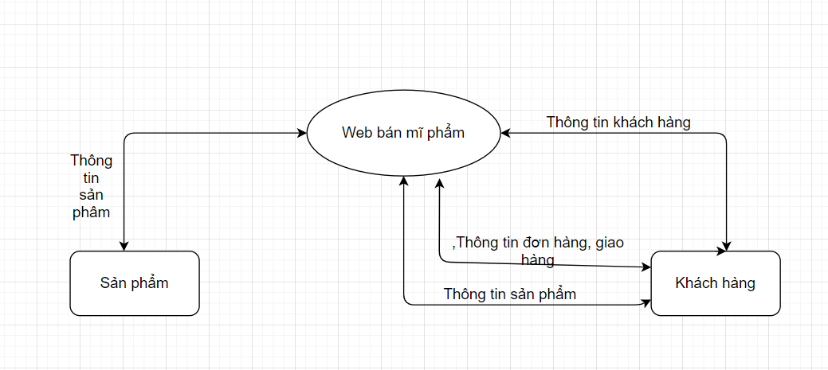

Hình : Sơ đồ mức ngữ cảnh

1. **Sơ đồ mức đỉnh**

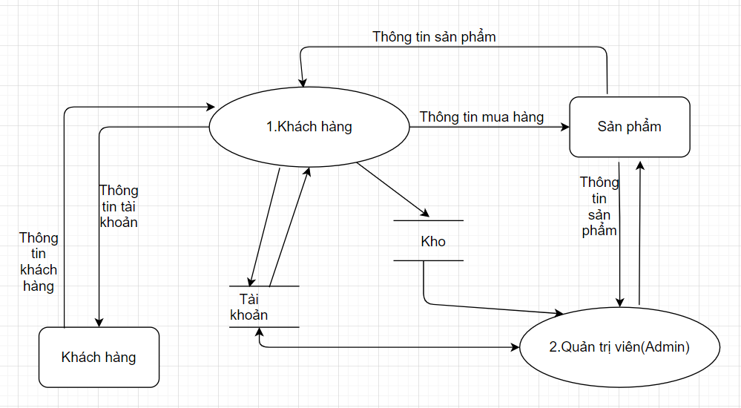

Hình : Sơ đồ mức đỉnh

1. **Sơ đồ mức dưới đỉnh**

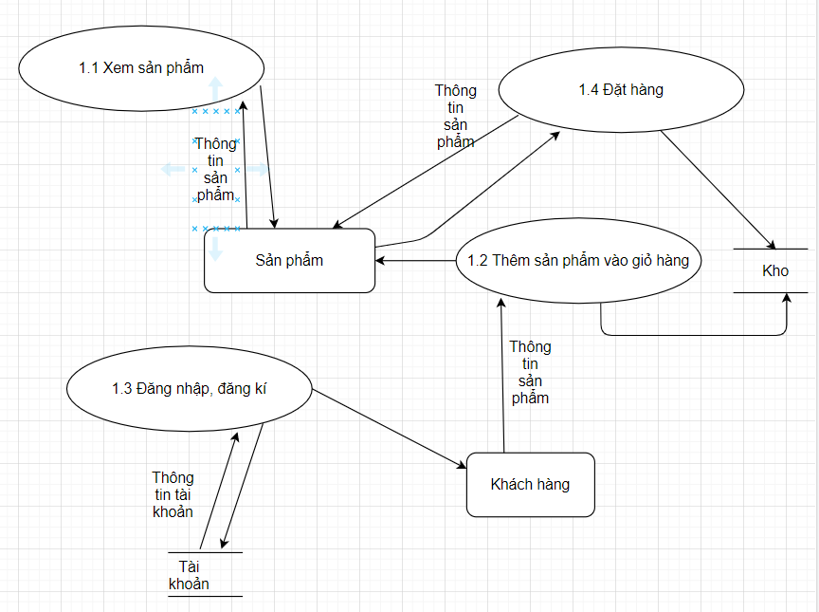

Hình : Sơ đồ mức dưới đỉnh của khách hàng

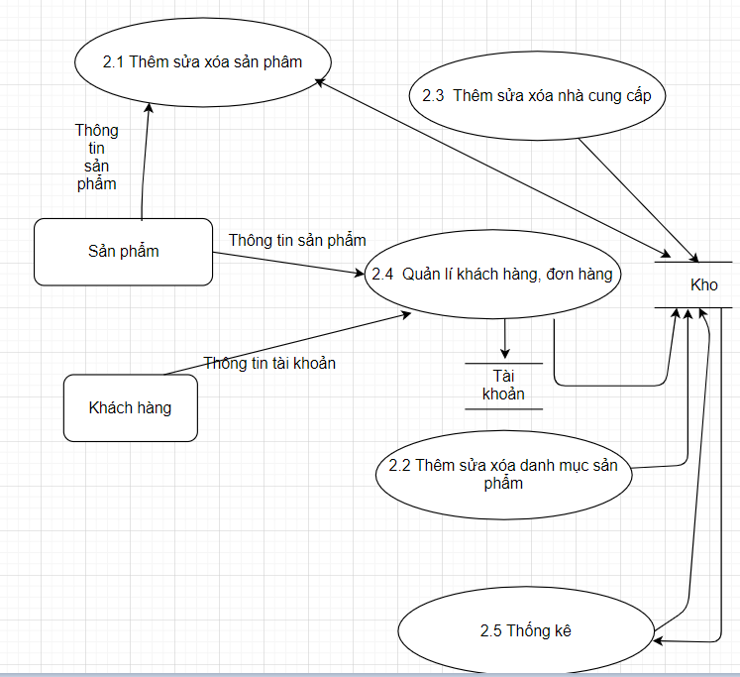

Hình : Sơ đồ múc dưới đỉnh của trang quản trị(Admin)

# **CHƯƠNG 3: TÌM HIỂU VỀ CÔNG NGHỆ ASP.NET MVC VÀ ỨNG DỤNG XÂY DỰNG CHƯƠNG TRÌNH**

1. **Tổng quan về ASP.NET**
2. **Tổng quan về ASP.NET**

ASP.NET là một nền tảng dành cho phát triển web, được Microsoft phát hành và cung cấp lần đầu tiên vào năm 2002. Nền tảng được sử dụng để tạo ra các ứng dụng web-based.. ASP.Net được thiết kế để tương thích với giao thức HTTP. HTTP là giao thức chuẩn được sử dụng trên tất cả các ứng dụng web.

* + **Ưu điểm**
  + Ưu điểm lớn nhất của nó phải kể đến là nó chạy rất mượt và ổn định.
  + Tốc độ tải trang nhanh.
  + Có khả năng tùy biến tương thích với các công nghệ mới nhất trên thế giới.
  + Có độ bảo mật cao do được kế thừa nhiều ưu điểm của JS.
  + **Nhược điểm**
  + ViewState: là cơ chế chính để duy trì trạng thái qua mỗi lần request, điều này dẫn đến một khối lượng dữ liệu lớn được truyền đi giữa client-server.
  + Chu kì sống của 1 trang web: là cơ chế kết nối giữa trình điều khiển sự kiện client và server, điều này có thể trở nên phức tạp, và dễ phá vỡ.
  + Các control bị giới hạn trên mã HTML: vài control server sinh mã HTML, nhưng đó không phải là mã HTML mà ta mong muốn. Ví dụ vài control servers sinh ra giá trị ID phức tạp, và khó truy xuất bởi JavaScript.
  + Không thể kiểm thử: Khi lần đầu tiên các nhà thiết kế ASP.NET đưa ra nền thiết kế của họ, họ không thể lường trước việc kiểm thử sẽ trở thành xu hướng phát triển phần mềm hiện nay. Và kiến trúc họ đã xây dựng thì hoàn toàn không phù hợp cho việc kiểm thử tự động.

1. **Tổng quan về ASP.NET MVC**

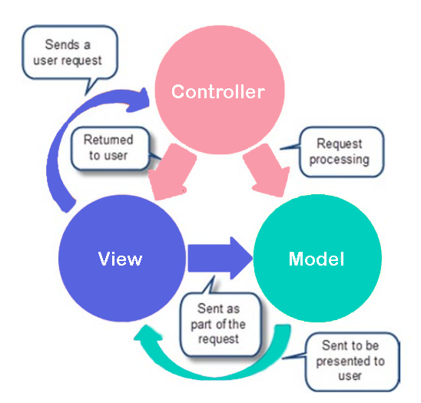

Hình : Sơ đồ tổng quan mô hình ASP.NET MVC

MVC là viết tắt của 3 từ Model - View - Controller. MVC chia giao diện UI thành 3 phần tương ứng:

* Model là thành phần chứa các phương thức xử lí logic, kết nối và

truy xuất database, mô tả dữ liệu,...

* View là thành phần hiển thị thông tin, tương tác với người dùng.
* Controller là thành phần điều hướng, là chất kết dính giữa model và

view, có nhiệm vụ nhận request từ người dùng, tương tác với model

để lấy thông tin người dùng và gửi cho view để hiển thị lại cho

người dùng.

* Đây là mô hình lý tưởng để thiết kế web, xây dựng ứng dụng web

một cách linh hoạt và hiệu quả.

* **Ưu điểm**
* Cho phép toàn quyền kiểm soát HTML được kết xuất.
* Cung cấp sự phân tách rõ ràng các mối quan tâm (SoC).
* Cho phép [phát triển dựa trên thử nghiệm (TDD)](http://en.wikipedia.org/wiki/Test-driven_development) .
* Dễ dàng tích hợp với các khung JavaScript.
* Theo thiết kế của bản chất phi trạng thái của web.
* Các url RESTful cho phép SEO.
* Không có sự kiện ViewState và PostBack

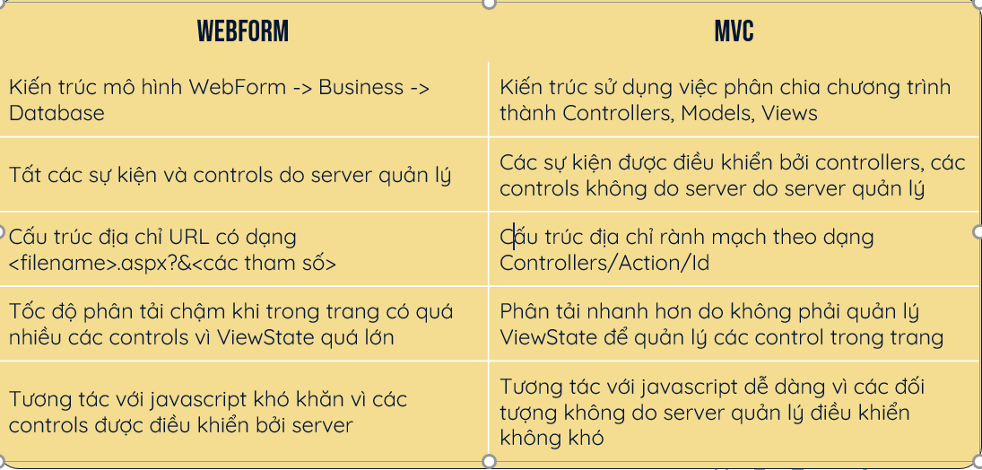

Hình : So sánh giữa ASP.NET MVC với ASP.NET WEBFORM

* **Nhược điểm**
* Không hướng đến sự kiện làm cho các nhà phát triển ASP.NET

webform khó khăn.

* Yêu cầu hiểu biết về HTTP, HTML, CSS và JavaScript.
* Thư viện của nhà phân phối thứ ba không mạnh bằng.

1. **Cấu trúc dữ liệu**

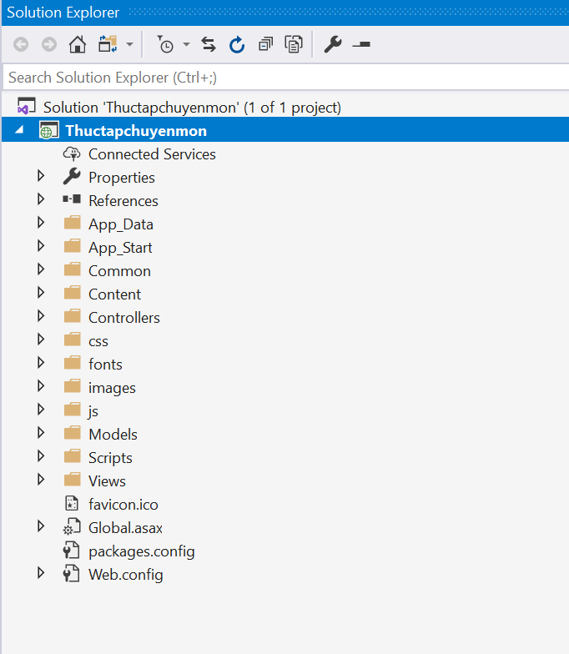

Hình : Cấu trúc dữ liệu của ASP.NET MVC

1. **Xây dựng chương trình**
2. **Giao diện quản trị viên Admin**

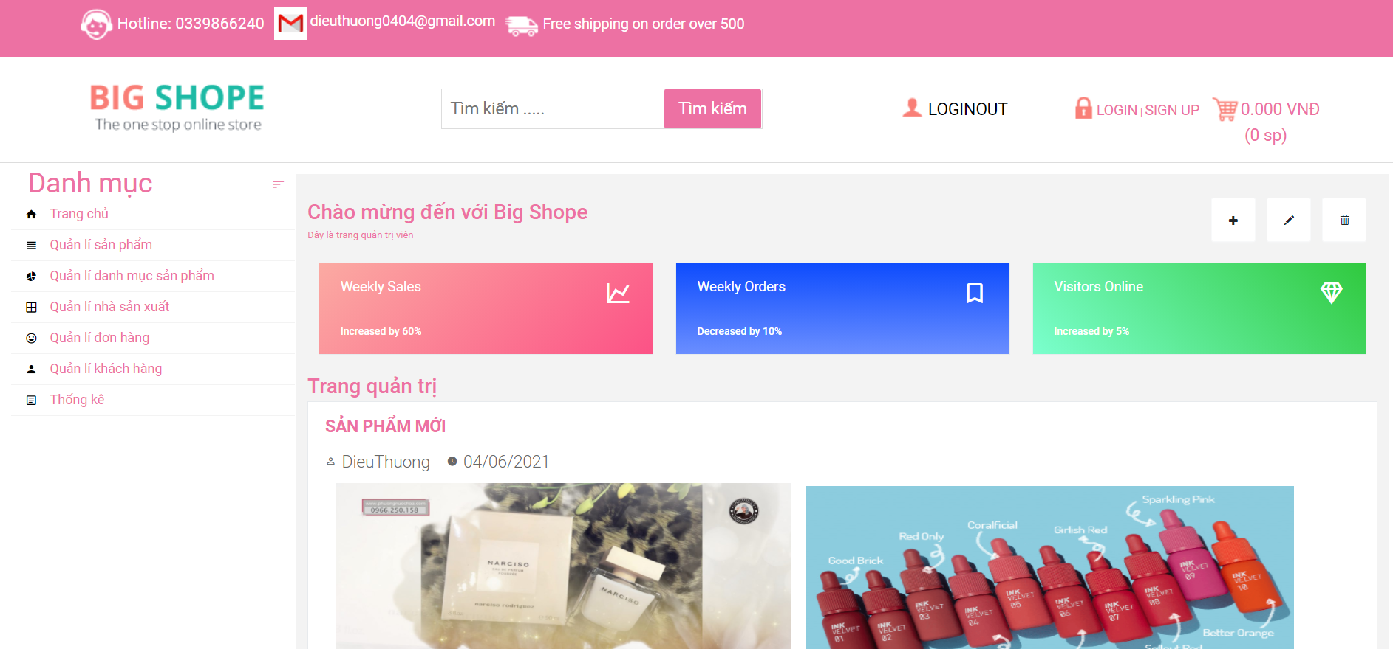

Hình : Trang chủ trang quản trị viên (Admin)

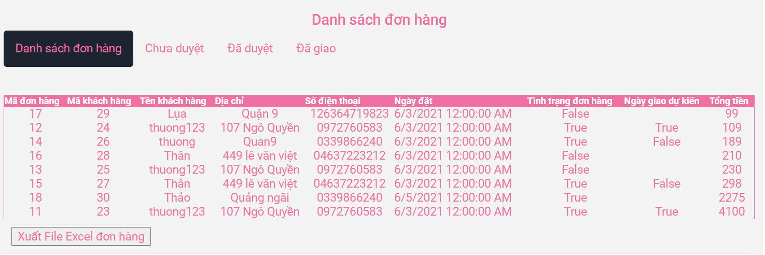

Hình : Trang quản lí danh sách đơn hàng

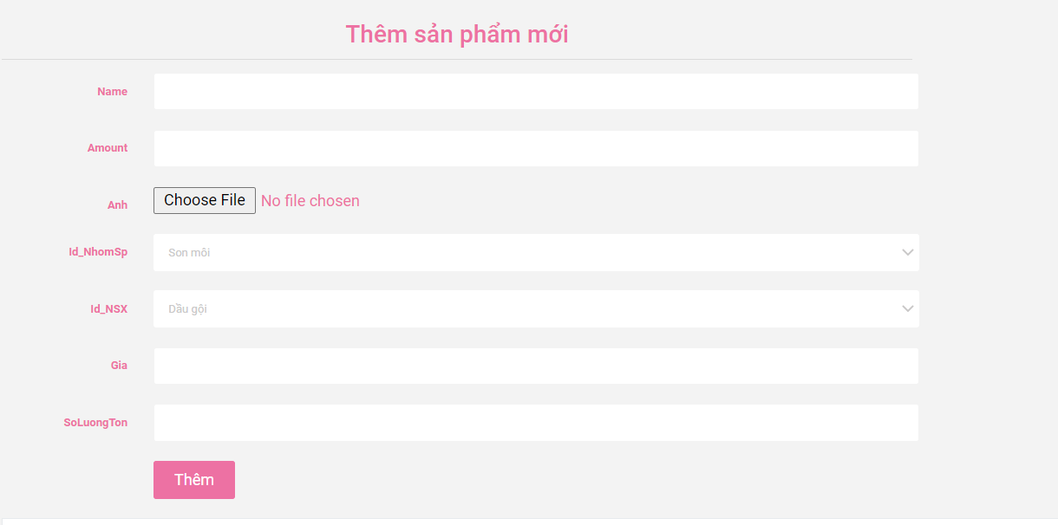

Hình ; Trang thêm mới thông tin sản phẩm

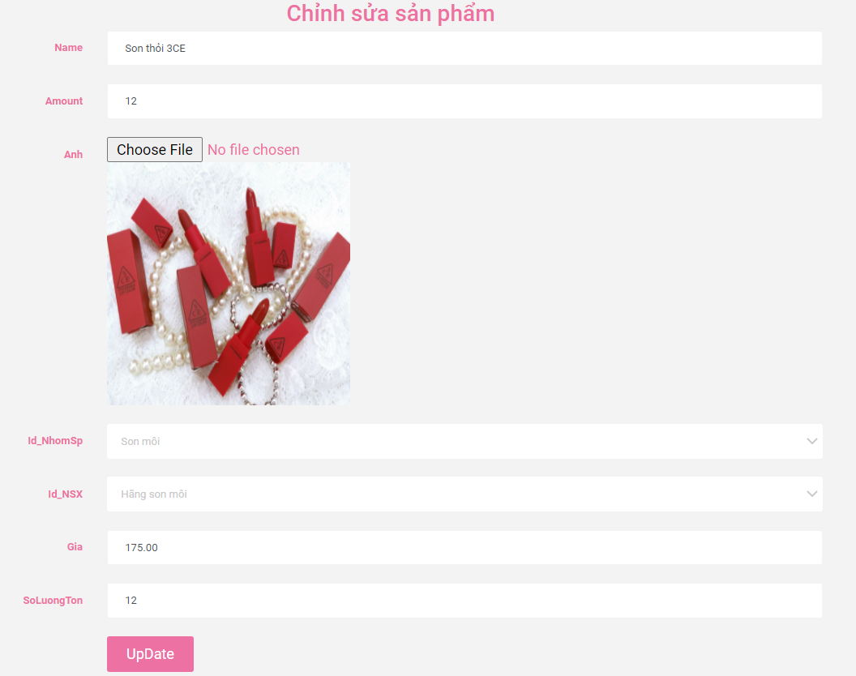

Hình : Trang chỉnh sửa thông tin sản phẩm

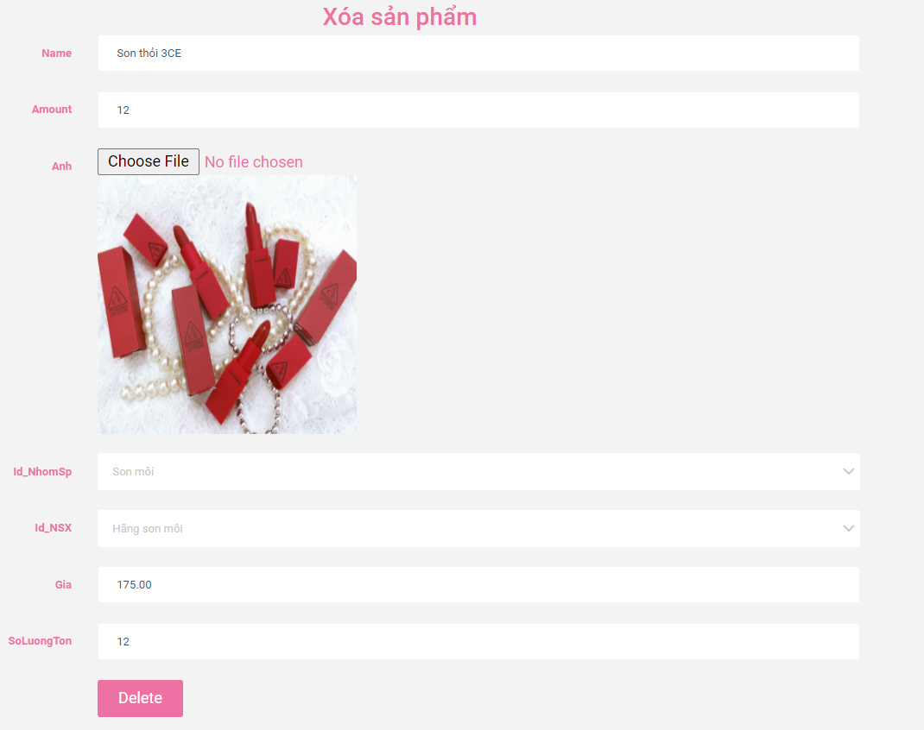

Hình : Trang xóa thông tin sản phẩm

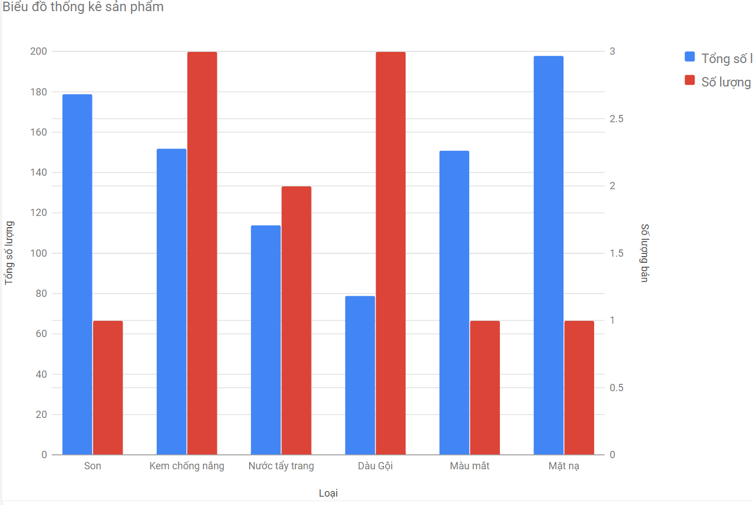

Hình : Biểu đồ thống kê

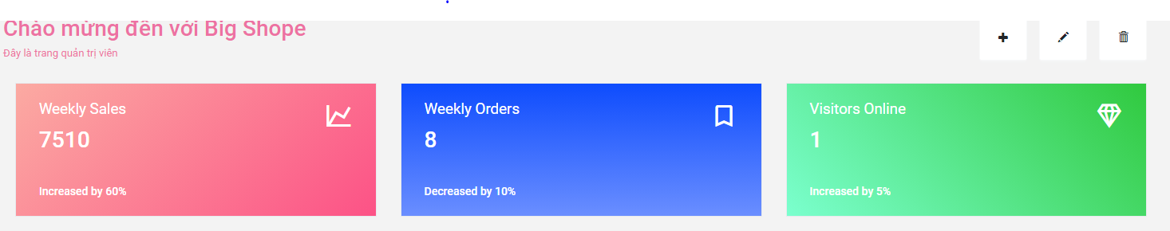

Hình : Thống kê tổng doanh thu, tổng đơn hàng

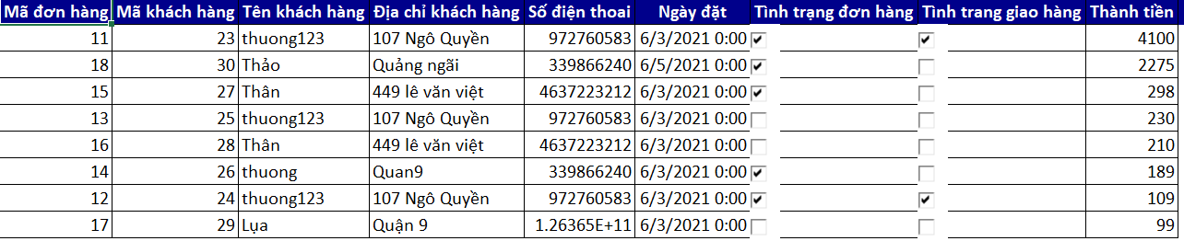

Hình : Xuất file Excel

1. **Giao diện trang khách hàng**

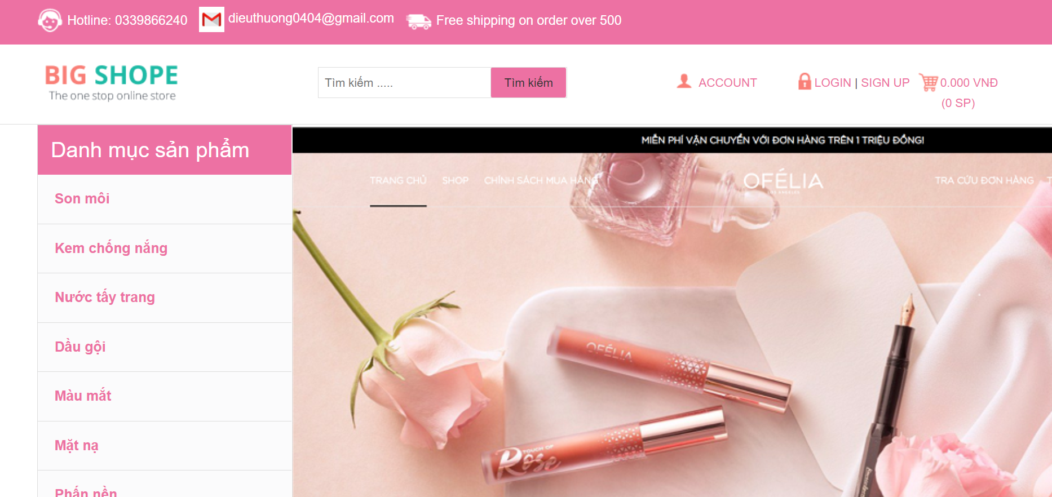

Hình : Giao diện trang khách hàng

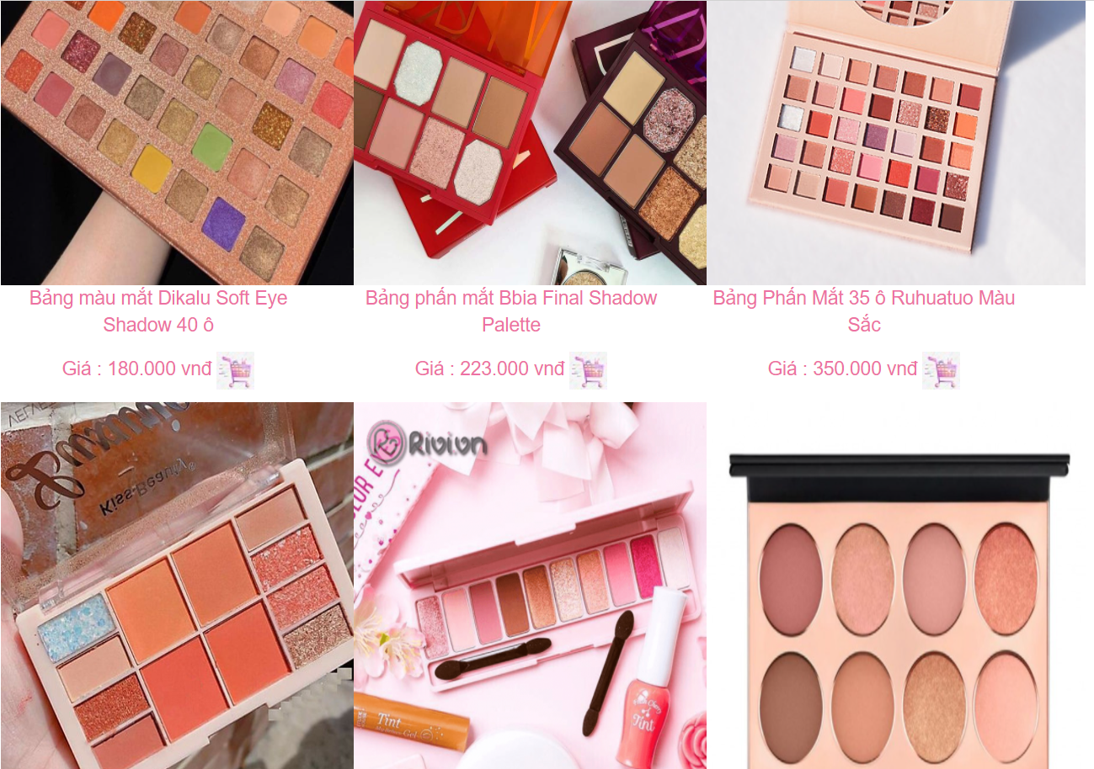

Hình : Giao diện trang sản phẩm

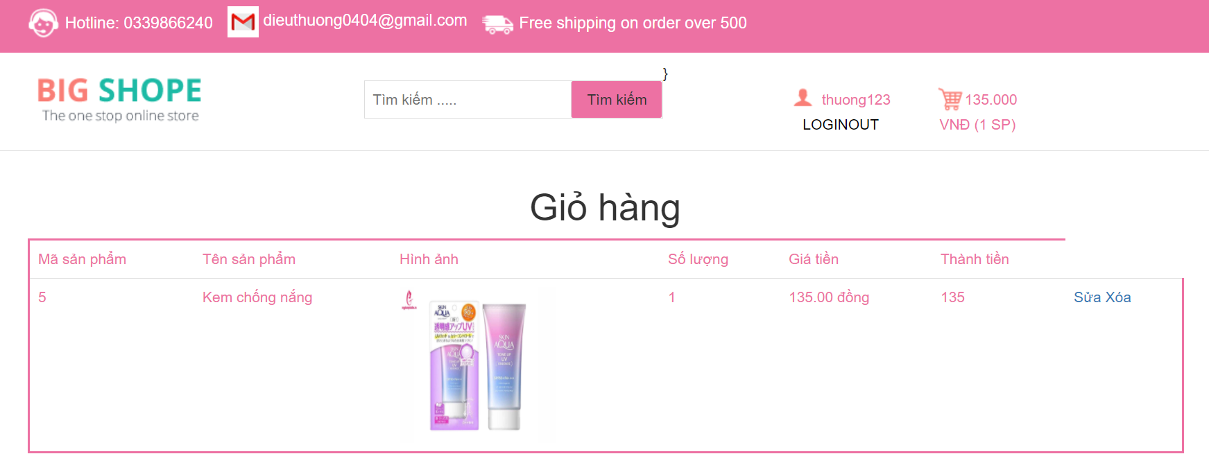

Hình : Giao diện trang giỏ hàng

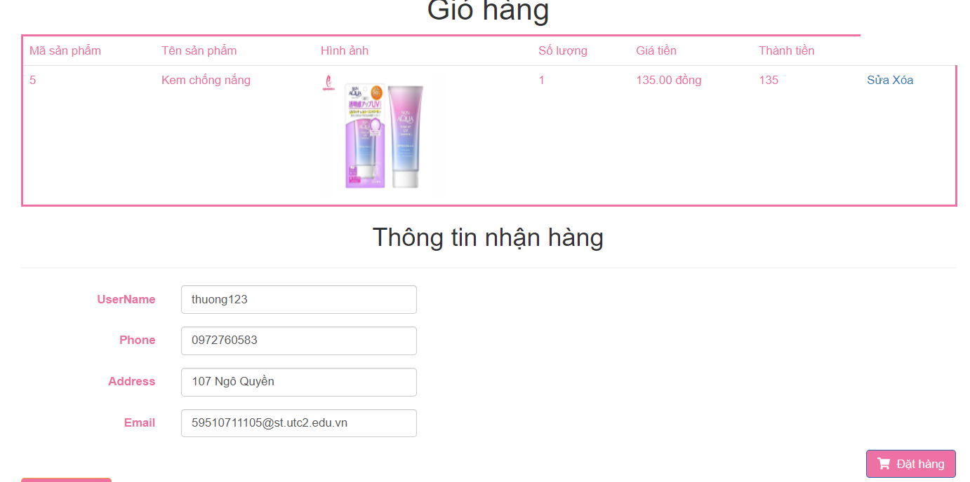

Hình : Giao diện trang đặt hàng

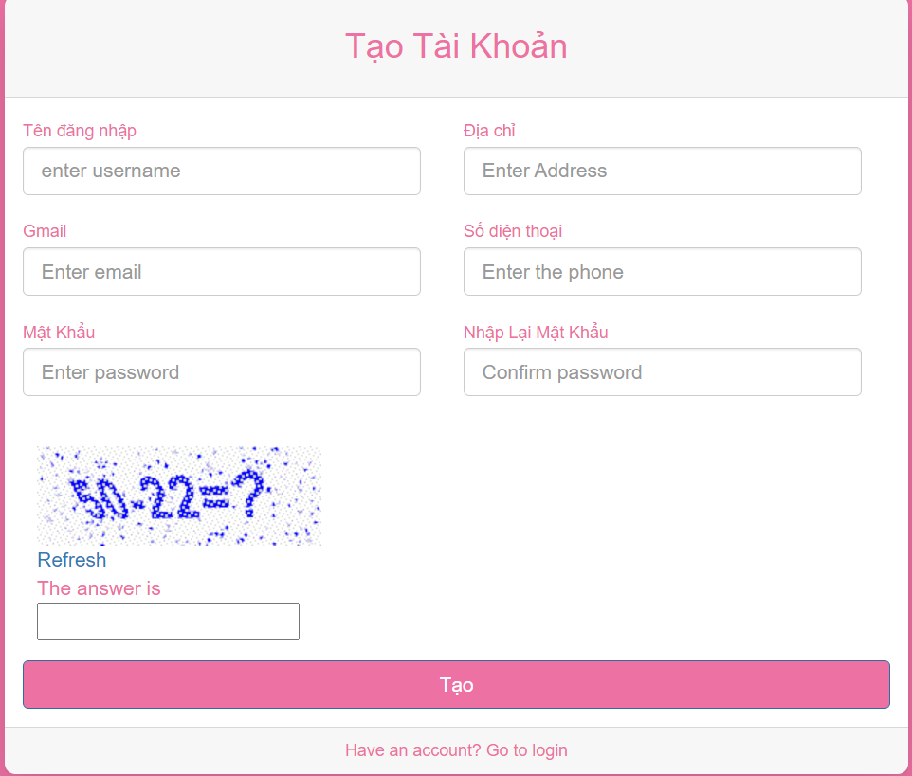

Hình : Giao diện trang thêm mới tài khoản

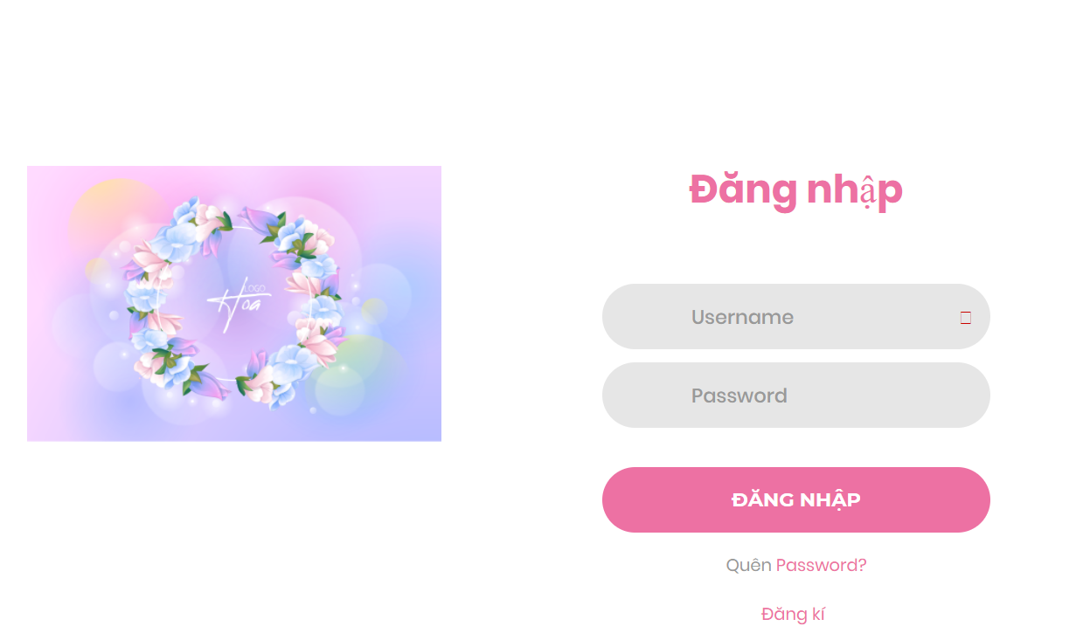

Hình : Giao diện trang đăng nhập

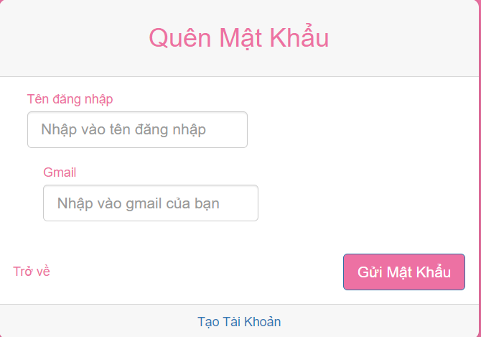

Hình : Giao diện trang quên mật khẩu

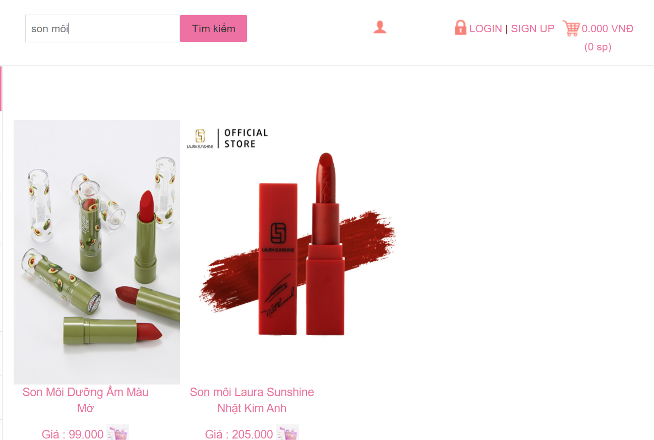

Hình : Giao diện kết quả tìm kiếm

# **KẾT LUẬN VÀ KIẾN NGHỊ**

**Kết quả đạt được**

Trong suốt khoảng thời gian nghiên cứu và thực hiện đề tài, em đã cố gắng làm hết khả năng của mình vì thời gian làm có hạn nên kết quả đạt được vẫn còn nhiều hạn chế nhưng em đã học hỏi được khá nhiều kiến thức mới mẻ.

**Tồn tại**

Trong quá trình làm đề tài thực tập chuyên môn, hiển nhiên sẽ tồn tại những lỗi chưa được khắc phục hoàn toàn do thời gian còn có hạn nên sẽ có những chức năng chưa hoàn thiện như:

* Giao diện chương trình còn sơ xài.
* Các chức năng còn chưa thực sự tối ưu.
* Số lượng chức năng còn ít.
* Tập dữ liệu chạy thực nghiệm còn hạn chế về số lượng.

**Hướng phát triển**

- Cần tối ưu xử lý dữ liệu đầu để khi truy xuất độ chính xác của thông tin đạt mức cao nhất.

- Tiếp tục phát triển hoàn thiện hệ thống giúp cho người dùng có thể quản lí thông tin một cách tối ưu nhất.

# **TÀI LIỆU THAM KHẢO**

1. Nguyễn Đức Dư (2009), Bài giảng Phân tích thiết kế Hệ thống thông tin, ĐHGTVT.
2. Websites:  **Tailieuhoctap**.**vn**